一 总则
第一条 为规范退役大学生士兵免试专升本招生工作(以下简称免试专升本)，维护考生、学校的合法权益，确保招生工作顺利进行，根据根据《退役军人事务部等七部门关于全面做好退役士兵教育培训工作的指导意见》（退役军人部发〔2021〕53号）、《教育部办公厅关于做好2022年普通高等学校专升本考试招生工作的通知》（教学厅〔2021〕8号）要求，的有关政策和规定，特制定本章程。
第二条 本章程适用于东莞城市学院2022年免试专升本招生工作。
第三条 学校招生工作遵循省级招生主管部门的有关政策和规定，严格按照“公正、公平、公开”原则进行选拔录取，坚持标准，选拔优秀人才。
二 学校概况
第四条 学校全称：东莞城市学院；国标代码：13844。
第五条 办学层次和类型： 2004年6月经教育部批准为独立学院，于2021年5月经教育部批准转设，更名为东莞城市学院。
第六条 学校联系方式
学校地址：广东东莞市寮步镇文昌路1号
邮政编码：523419
咨询电话：0769-23382108
咨询微信：CXW-II
招生网：http://zjc.ccdgut.edu.cn
东莞城市学院招生办公室公众号：

三 招生计划
第七条 学校2022年免试专升本总计划120人。不设前置专业。具体招生类别、专业、计划见下表：
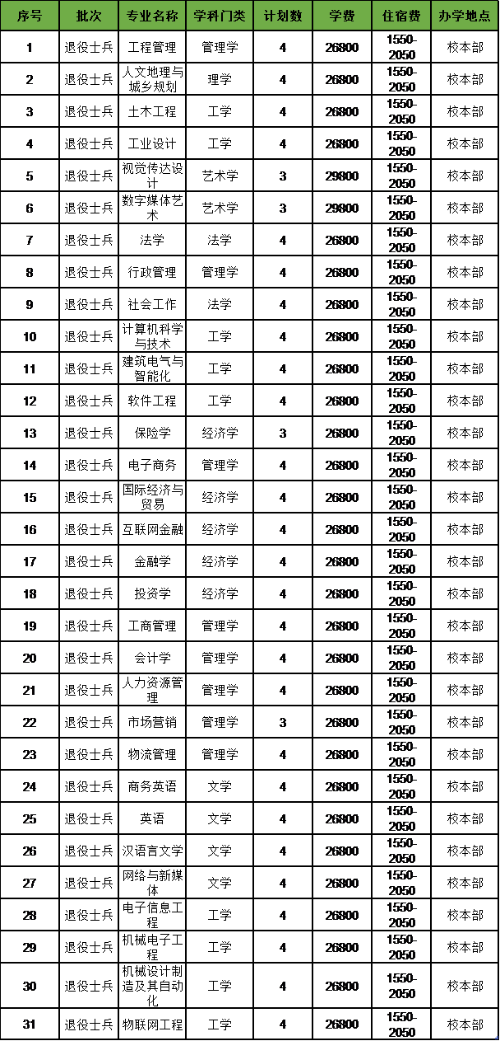

四 综合考查
第八条 综合考查形式为笔试。
1.考核内容：内容包括时事政治、语文、计算机基础、历史或法律等基本知识，重点考核考生的综合素质。题型及分值分布另行通知。
2.考核时间：2022年4月9日上午9:00至11:00
3.考核方式：线下
4.考核地点：校本部
第九条 学校通过东莞城市学院本科招生网及公众号发布免试专升本招生的综合考察公告及录取结果等信息，请报考考生及时关注。

五 录取规则
第十条 学校对在入伍期间荣立三等功及以上的考生优先直接录取，录取的考生不占计划数。
第十一条 专业投档办法：学校分专业按综合考察成绩分数优先的原则择优录取。若出现同分点情况，则同时录取。学校对所填专业志愿不能满足的考生，作退档处理。
第十二条 学校各专业录取男女比例不限；同等对待录取往届生与应届生。
第十三条 对考生身体健康要求，学校执行教育部《普通高等学校招生体检工作指导意见》的规定。

六 在校学习期间管理
第十四条 按照教育部的有关规定，我校对新生专科学历等报名资料进行复核，复核未通过的不予新生学籍电子注册，并按规定取消入学资格。学生入学学籍注册后三个月内，我校对学生人员身份、前置学历条件、身心健康情况等入学资格情况进行复查，复查不合格者，取消学籍。
第十五条 新生入学后的体检复检工作，我校按照有关规定组织进行。体检标准参照教育部、卫生部、中国残疾人联合会《关于印发<普通高等学校招生体检工作指导意见>的通知》（教学〔2003〕3号）、《教育部办公厅 卫生部办公厅关于普通高等学校招生学生入学身体检查取消乙肝项目检测有关问题的通知》（教学厅〔2010〕2号）及教育部《关于明确慢性肝炎病人并且肝功能不正常的具体判定标准的函》（教学司函〔2010〕22号）要求执行，复检不合格者取消入学资格。
第十六条 普通专升本为国家任务生，秋季入学，全日制脱产学习。我校对普通专升本学生可采取插班就读、独立编班等形式开展教育教学，并按普通高等教育学生相关管理办法管理。普通专升本学生毕业时，其毕业证书上标注“在 XX 专业专科起点本科学习”，学习时间按进入本科阶段学习和颁发毕业证实际时间填写。
第十七条 普通专升本修完本科教学计划规定的课程，获得相应学分，德、智、体考核合格，符合相应专业人才培养规格，达到学校毕业要求的，准予本科毕业，发给本科毕业证书。
符合《中华人民共和国学位条例》规定者，授予相应的学士学位。
普通专升本毕业后的就业办法，与普通高校本科毕业生相同。
第十八条 本章程由东莞城市学院招生办公室负责解释。若有与国家和上级有关政策不一致之处，以国家和上级有关政策为准。学校将视国家疫情防控情况，保留对相关测试内容、方式、时间地点等调整的权利。

